Compte rendu de la réunion du
Comité Territorial LPO Limousin du 6/09/2022
46ième Comité Territorial de la LPO Limousin

Membres du CT | Présent(e) |  |  | Absent(e)
 | Secrétaire  de séance | À Aixe | En visio | Excusé(e)
Gilles CHESTERMAN |  |  |  | X
Bernard FAURIE |  |  |  | X
Didier DUPONT | X | X
Sylvie HEINTZ |  | X
Philippe HUBERT |  |  |  | X
Guy LABIDOIRE (Départ 20H50) |  | X
Patrick LABIDOIRE |  | X
Marion LASSAIGNE |  |  |  | X
Stéphane LEROUGE |  | X
Xavier MILLON |  | X
Gérard NONIQUE-DESVERGNES |  |  |  | X
Jean-Paul OLLIER |  | X
Didier RENSON |  | X
Amandine SANCHEZ |  |  | X
Pierre VERNEUIL (Départ 23H00) |  | X
Salarié(e)(s)
Jérôme Roger |  | X
Anthony Virondeau |  | X
Adhérent(e)(s)
Intervenant(e)(s) extérieur(s)
Manon Moreau (ONF) |  | X

► ► Validation du CR du 15/06/2022 → Le CR du CT du 15/06/2022 est validé.

A. Communication des activités des salariés de la Délégation

1. Point sur l’état d’avancement de l’animation du Docob ZPS Gorges de la Dordogne.
Intervenant A. Virondeau (anthony.virondeau@lpo.fr)
Anthony nous décrit ses missions (voir détails dans fichier joints) …
ZPS :
C’est l’État qui pilote la ZPS et désigne un prestataire. C’est la LPO Aura et LPO DT Limousin qui ont le marché jusqu’en 2023. Exposé des différentes actions entreprises sur la ZPS (voir détails dans fichiers joints)
L’État a pour ambition pour les prochains marchés (>2023) de régionaliser le pilotage de la ZPS. La ZPS Gorges de la Dordogne étant sur 2 régions, on ne sait pas si elle aura lieu...
présentation d’Anthony Virondeau -

B. Intervention extérieure

1. Présentation de la politique environnementale de l’ONF (Manon Moreau).
(mail manon.moreau@onf.fr)
La forêt domaniale représente en France 25 %, soit 11 millions d’ha. En Limousin, elle représente seulement 6% (35 000 ha) et la forêt de LARFEUIL (19) est la plus grande forêt domaniale du Limousin (à noter : le groupe forêt a participé au nouveau plan de gestion de ce massif)
Manon nous expose les principes du régime forestier. C’est une gestion multifonctionnelle (touristique, environnementale, et financière). Les 5 piliers de la protection sont : l’eau, la biodiversité, les sols, le paysage, et l’écoresponsabilité.
présentation ONF -

C. Points devant faire l’objet d’une prise de décision

1. Valide-t-on la Convention ONF ?
Dans la Convention (nationale issue de la LPO France /ONF) figure la liste des espèces à protéger en priorité. Jérôme nous propose de modifier certains taxons
Rajouter : Le Circaète Jean-le-Blanc, Les Busards SM et cendré, La Cigogne noire, Le Grimpereau des bois, les pics (Cendré, Mar, Epeichette)
Supprimer : Le Rougequeue à front blanc
Convention cadre ONF
Décision du CT : Le CT de la LPO Limousin décide de valider la Convention par 8 pour, 0 contre, 0 abstention

2. Site internet : doit-on faire une page “partenaire-sponsor” ?
Discussion sur les demandes des partenaires et entreprises avec lesquelles nous sommes en contrat …
Les logos figurent (et figureront) sur les pages web concernées par le contrat ou l’étude (ex : Nature & Découverte sur les pages hirondelles)
Décision du CT : Le CT de la LPO Limousin décide qu’il n’y a donc pas besoin de faire une page « Partenaires Entreprises » …

3. Quels sujets aborder pour le CR LPO NA du 08/09 ?
Les points abordés en CR Régional du 08 septembre seront :
Faune NA
Convention SNCF
Schémas d’implantation des éoliennes en région
Décision du CT : Le CT de la LPO Limousin décide de
-Demander au CR NA la représentation de la LPO NA au festival de Ménigoute. ?
-Donner son accord pour la création d’une adresse mail LPO NA générique.

4. Demande d’ORE par l’Arborétum d’Espartignac (19) : s’y associe-t-on ?
Jérome nous rappelle les contraintes à court et long termes des conventions ORE.
Décision du CT : Le CT de la LPO Limousin ne souhaite pas s’engager pour le moment dans la gestion de ce type de dispositif.
vote : 6 contre, 2 abstentions, 0 pour

5. Quelle suite donnons-nous à l’entrevue de la LPO au château de la Grillère (23)?
Jérome et moi relatons l’entrevue faite sur place lors de notre visite. La demande est particulière et nous manquons d’éléments pour y répondre.
Décision du CT : Le CT de la LPO Limousin décide de rechercher des éléments complémentaires pour nous permettre de prendre une décision.

6. Quel positionnement adoptons-nous pour le stand LPO NA au Festival de Ménigoute ? Que va-t-on faire, présenter ?
La LPO Limousin sera représentée au minima par 4 bénévoles pour participer à la tenue du stand de la LPO NA du 27 octobre au 1er novembre.
Décision du CT : Le CT de la LPO Limousin décide de participer à la tenue du stand LPO NA (P.Labidoire est le correspondant de LPO Limousin pour LPO NA).

C. Points d’information et suivi des projets

1. Compte rendu de la rencontre du 2/09 au PNL entre des associations naturalistes locataires du pôle. Positionnement et implication du CT sur les possibilités d'actions communes.
Jérome nous fait un compte rendu de la réunion des associations du PNL : (GMHL (salariés et bénévoles), LPO (Salariés et Bénévoles), SLEM, SLO, Tour d’Images.
Il est acté d’agir ensemble pour la biodiversité en Limousin. Des actions seront menées collectivement, pas de charte ou convention, mais des projets précis ou la contribution de tous permettra de faire avancer des dossiers.
Lors de cette réunion nous avons proposé aux associations présentes de contribuer au projet de l’étang de La Pouge initié et porté pour le moment par la seule LPO. Il est acté que les assos conduiront ensemble le projet consistant à proposer au Conseil Département et au SABV la constitution d’une Réserve de biodiversité sur l’étang de La Pouge. Xavier se charge pour la LPO de conduire le projet.
Jean Paul a proposé de construire un projet consistant à créer un événement festif, basé sur la diffusion de films naturalistes, centré sur la commune d’Aixe-sur-Vienne tout en associant les communes de la com-com Val de Vienne.
Cette manifestation aurait pour but de valoriser le PNL auprès de la commune hébergeuse et de sensibiliser les populations locales aux problématiques environnementales.

2. Étang de la Pouge: retour sur la mortalité estivale des poissons et le suivi de Grèbes huppés.
La LPO Limousin a effectué entre la mi-juillet et la mi-août un suivi très régulier de l’avifaune de l’étang de la Pouge suite à 2 pics de mortalité des poissons de l’étang.
Il est noté que le second pic de mortalité (26 juillet) chez les poissons est suivi d’une nette baisse de la population des Grèbes huppés (poussins et adultes) sans qu’il ne nous soit possible de lier scientifiquement les deux événements.

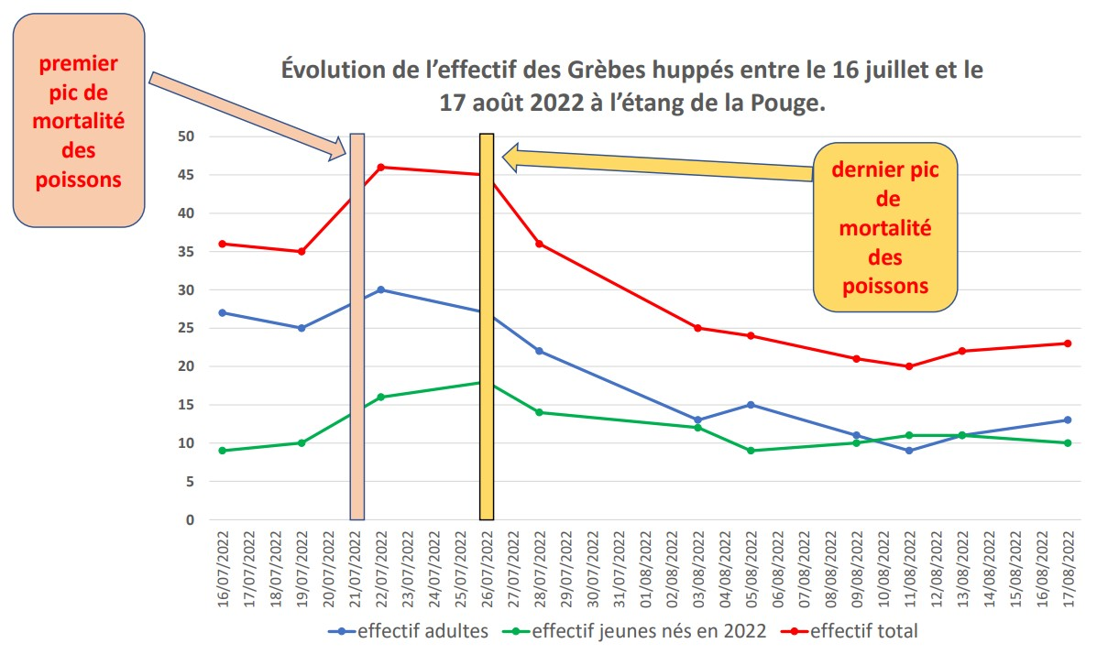

La LPO Limousin poursuit ses consultations et ses réflexions pour aller porter prochainement devant le Conseil Départemental du 87 son nouveau rapport de propositions visant à améliorer l’accueil de l’avifaune à la Pouge.

3. Suivi de la Convention PNR de Millevaches en Limousin - LPO Lim : compte rendu de la réunion du 2/08/2022.
Jérôme et moi commentons le compte rendu de la réunion tenue en août sur le suivi de la Convention PNR Millevaches / LPO Limousin, des actions menées.
A noter : projet à venir : le chantier Tengmalm, placette pour Milan royal, suivi de nidification des rapaces, journées migration sur le plateau.
Une réunion sera organisée spécifiquement sur l’échange de données.
Paula Antonina BEDNARZ est nouvellement chargée pour le PNL d’animer les associations œuvrant sur le territoire du Parc.
CR de la réunion du 2 Aout -

4. Île de Navière: présentation du rapport ornithologique et point sur les actions prévues.
L’Ile de Navière fait l’objet d’une sortie mensuelle de la LPO Limousin dans le cadre de son objectif d’éducation à l’environnement du public. L’île subit de profonds changements avec le départ du troupeau de vaches cet hiver. La Communauté des Communes de la Porte Océane Limousine (POL) a entrepris de nombreuses actions de « nettoyage » des zones agricoles. Ronciers et portions de haies sont fortement impactés. La richesse de l’avifaune de l’île est en net recul. La LPO Limousin propose de rencontrer les responsables de la POL afin de leur faire prendre conscience de la problématique et de leur proposer des objectifs et actions concrètes de gestion afin de prendre en compte la biodiversité de l’avifaune de l’île. Un rapport servira de support à nos démarches. Un rendez-vous doit être pris.

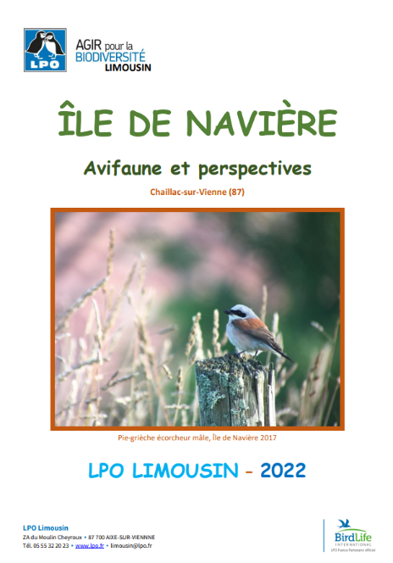

5. Appel à bénévoles pour la fête de la Montagne Limousine.
Suite à appel (mails précédents) Franck, Gérard, Stéphane et moi tiendrons le stand du vendredi midi au dimanche soir, au moins une balade ornitho sera organisée le samedi matin.

6. Point sur les adhésions.
Au 31/08 : 764 adhérents. A noter l’effet bénéfique de la collecte de rue qui a permis la souscription de 65 adhérents en HV, 11 en Creuse, 20 en Corrèze. En outre, ces contacts ont permis de faire procéder à des renouvellements d’adhésions (12 en HV, 6 en Creuse, 6 en Corrèze).
La LPO a entamé la construction d’un nouveau plan stratégique d’adhésion pour la période 2023-2027. Il utilisera notamment pour cela une enquête auprès des adhérents actuels en vue de cibler les prochaines actions à mettre en place. Chaque adhérent recevra un questionnaire dans les prochains mois, il est important d’y répondre.
Pour info, le ratio national population/adhérent est de 0,1 %. Il est de 0,109 en NA.
Le taux de renouvellement est de 79% en Corrèze, 68% en Creuse et 81% en Haute-Vienne.
Si le nombre d’adhérents pour le Limousin continue de progresser, les tableaux présentés par Jean-Paul montrent une diminution pour la Corrèze et dans une moindre mesure pour la Creuse. Il est à prévoir une campagne de sollicitation… cf action présentée par Charlotte au dernier CT.
Fichiers à Fin Aout 2022
Influence de la collecte de rue

Stratégie Adhésion LPO

7. Compte rendu de la rencontre avec l’association de Villefavard (87) dans le cadre des journées du Patrimoine.
P.Labidoire nous informe de la participation de la LPO Limousin aux journées du patrimoine les 17 et 18 septembre.

8. Impression affiches à l’initiative du groupe Corrèze.
Jérome nous présente les flyers que Charlotte a créés afin d’améliorer la participation d’adhérents en Corrèze (CF points des adhésions)
Discussion sur la spécialisation des flyers sur le département de la Corrèze. D. Dupont proposera à S. Heintz et D. Renson une version préservant à la fois l’image de la LPO limousin et sa diffusion en Corrèze.

9. EPOPS 97 et 100.
L’EPOPS 97 sera mis en ligne dans les prochains jours. L’EPOPS 100 qui sortira en janvier 2024 est en préparation. Le thème principal de ce numéro particulier a été choisi par le Comité de rédaction : il s’agira d’un numéro spécial « migration ». Les auteurs sont déjà au travail.

10 Divers.
-Invitation du CEN Creuse au 1er Comité territorial, info transmis à Gilles.
-La LPO DT Limousin est en train de faire imprimer l’expo « A tire d’Ailes » pour la tenue de stand. Elle sera disponible pour tous les groupes et stockée à PNL.

Fin du CT à 23 : 30
Prochain CT : le 04/10/2022

Validé le 4/10/2022

